Pressostatos e Termostatos:
WIKA adquire Cella

WIKA adquiriu a Ettore Cella SpA empresa italiana especializada no fornecimento de pressostatos e termostatos de alta qualidade, ambos para instrumentação de processos.

Os produtos Cella fazem parte do portfólio WIKA há anos. Com a integração da empresa ao Grupo WIKA define-se o rumo para desenvolvimentos direcionados nesta categoria de instrumentos e também fortalece sua posição de liderança na indústria de processos.

A oferta de produtos é destinada principalmente a clientes dos segmentos químico & petroquímico, óleo & gás, além de dos segmentos de energia e saneamento. Os pressostatos e termostatos, que continuarão a ser vendidos com a marca Cella, tem a aprovações ATEX, IECEx e INMETRO e são certificados para aplicações críticas de segurança pela IEC 61508, SIL 2.

A Cella foi fundada em 1897 por Ettore Cella em Milão e desde então sempre foi uma empresa familiar. Cerca de 50 pessoas fazem parte do corpo de colaboradores, em Bareggio, Milão. O volume de negócios em 2013 foi de aproximadamente 5 milhões de euros.

WIKA DO BRASIL Indústria e Comércio Ltda.
Av. Ursula Wiegand, 03
Polígono Industrial
18560-000 Iperó - SP / Brasil
+55 (15) 3459-9700
0800 979 1655
marketing@wika.com.br
www.wika.com.br
Imagem pertecente à WIKA:
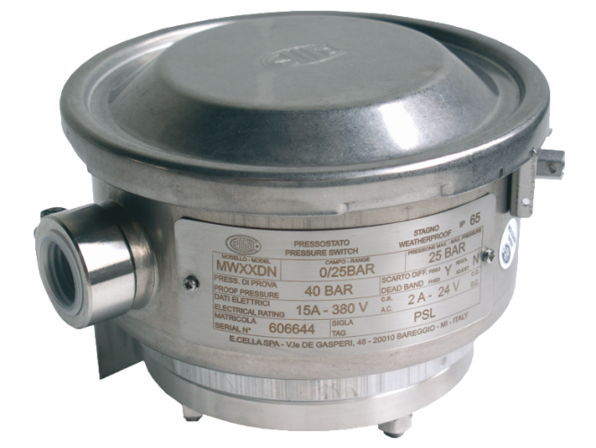
Pressostato
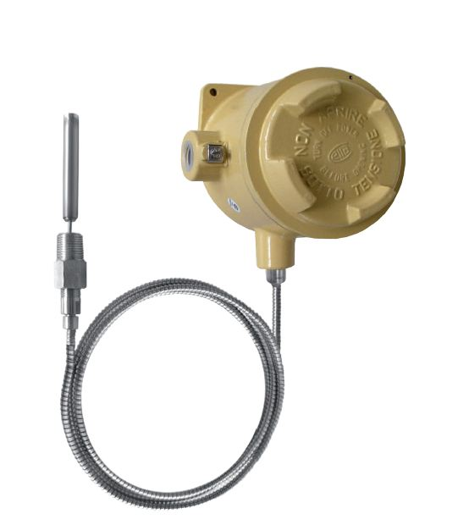
Termostato

